自主防災組織　区長・組長用

防災訓練サポートマニュアル

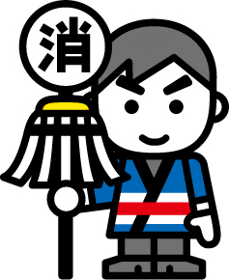

東備消防組合消防本部

　　　　　　　　　　　　　　　　　　　20250701

はじめに

地域防災力の充実強化は消防団や防災士が中心となって、各自主防災組織、各地区、各組ごとに訓練を行い、高めていくのが基本です。これらの訓練は自分たちで出来ますが不安がある場合サポートしますので東備消防に訓練サポート依頼の電話をしてください。東備消防が微力ながらお手伝いさせていただきます。

もくじ

１　災害・避難カードを作ろう・・・・・・・Ｐ２

２　避難・情報収集訓練をしよう・・・・・・Ｐ５

３　防災講話を聴こう・・・・・・・・・・・Ｐ８

４　水消火器取扱い訓練をしよう・・・・・・Ｐ９

５　消火栓放水訓練をしよう・・・・・・・・Ｐ１０

６　煙体験避難訓練をしよう・・・・・・・・Ｐ１１

７　救急法を学ぼう・・・・・・・・・・・・Ｐ１２

７－１　ＡＥＤ

７－２　心肺蘇生法＋ＡＥＤ

７－３　止血法・搬送法

　７－４　おまかせ

８　地震体験訓練をしよう・・・・・・・・・Ｐ１３

９　運営スタッフ避難所開設訓練をしよう・・Ｐ１４

１０　災害図上訓練ＤＩＧをしよう・・・・・Ｐ１８

１１　総合訓練をしよう・・・・・・・・・・Ｐ１８

１　災害・避難カードを作ろう　（１時間ぐらい）

西日本豪雨で被災しながら、一人も人的被害を出さなかった愛媛県大洲市三善地区の“自主防災の取り組み”で使われていた災害・避難カードです。全住民が必要な情報を持って早期避難することで功を奏しました。まずは防災において必要な第一歩、ひとりひとりの災害・避難カードの作成訓練から始めましょう。

**やり方**

１　訓練参加の人数・場所・日程を決めましょう。（屋内が望ましい）

東備消防署に訓練依頼の電話をしてください。カードを人数分用意します。

２　当日、消防車、救急車の駐車場を指示してください。

３　職員から説明を受けながら「災害・避難者カード-私の情報-」一人一人の情報を記入します。

４　災害避難カード私の避難経路の作成をします。（A3ヨコが望ましい）



カードが作成できたら終了です。





２　避難・情報収集訓練をしよう　（１時間ぐらい）

災害時において避難する際にどこに集まるのか、普段から家族や地域で話し合っておくことは、円滑な避難のために重要です。東日本大震災の教訓から得られたことは、「家族があらかじめ決めた場所に逃げているはず」という安心感がないと、それぞれが自分の判断で避難することはできないということです。その一方、地域住民が一斉に避難してしまうと、地域で助けを求めている人の救出が出来ない場合もあります。各地域や家庭において、災害の種類に応じ、どのような場合に誰がどこに集合し、避難するのかあらかじめ決めておきましょう。地域の行事で集会所等に集まる際には、集会所までの道のりや、危険な場所などがないか確認しながら歩いてみると良いでしょう。

**準備するもの**

**地区住民の名簿　時計　筆記用具　　地域の地図や住宅地図（あれば・・・）**

やり方

１　６ページ「**防災訓練のお知らせ**」に年月日、災害の想定、集合場所、時間を記入して、**事前に回覧するか各戸に配って**ください。

２　訓練当日、避難者が集合場所に集まってきますので、訓練開始からの**時間を図り**、参加者が何分で到着したかを**名簿に記録**してください。

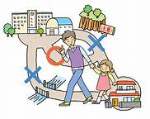３　参加者から黄色いハンカチなどを干している家の情報を聞いてください。干している家は安全確認できたものとします。

４　災害避難カードを参考に参加者が通ってきた道を地域の地図や住宅地図に記入します。（通行可能な道の確認）

５　安全確認できない人を安否不明者として、それぞれ一枚の紙に、カタカナで名前、性別、年齢（推定）、連絡先電話番号、住所、避難所から安否不明者の家までの概略図など、救助隊への情報提供資料を作成します。

６　この訓練は自分たちで出来ますが不安がある場合サポートしますので東備消防署に訓練サポート依頼の電話をしてください。

防災訓練のお知らせ

令和　　　年　　　月　　　日に、避難・情報収集訓練を行います。

災害の想定は　　　　　　　　です。（台風　地震　大雨など）

集合場所は　　　　　　　　　　　　　　　　　　　です。

参加する方は　　時になったら自宅を出て、避難を開始してください

持っていくもの　　　災害・避難カード、非常用持ち出し袋等（あれば・・・）

* 避難時にはご近所の安全確認（黄色いハンカチや黄色い衣類が干してあるかを確認）をお願いします。

避難場所到着後、区長（組長）に到着、黄色いハンカチの目撃をお知らせください。

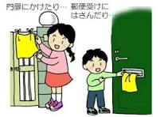

参加されない方は黄色いハンカチや黄色い衣服を目立つ位置に掲げて家族の安全をお知らせください。

安否不明者

ショウボウ　タロウ　　７７歳ぐらい　男性

電話　６４－１１１９　　ケイタイ010-1234-5678

住所　備前市西片上？？？あと不明

地図

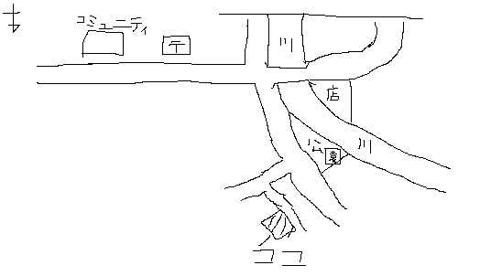

　　　　　　　　　　　　　　　　　　　　木造二階建て

３　防災講話を聴こう（３０分ぐらい）

過去にどのような災害があったのか、知っておくのは非常に大切です。また、近年の災害は大規模化、激甚化してきており、大雨、土砂崩れ、地震、台風などの災害に直面する前に、防災・減災を目的として自分たちでできることを学びましょう。

やり方

１　防災講話の内容を決めましょう。

台風の話　地震の話　火災の話

２　防災講話の場所・日程を決めましょう。

東備消防署に訓練依頼の電話をしてください。

３　当日、消防車、救急車の駐車場を指示してください。

４　職員の防災講話を聴きましょう。

質問があれば事前に教えていただけるとありがたいです。

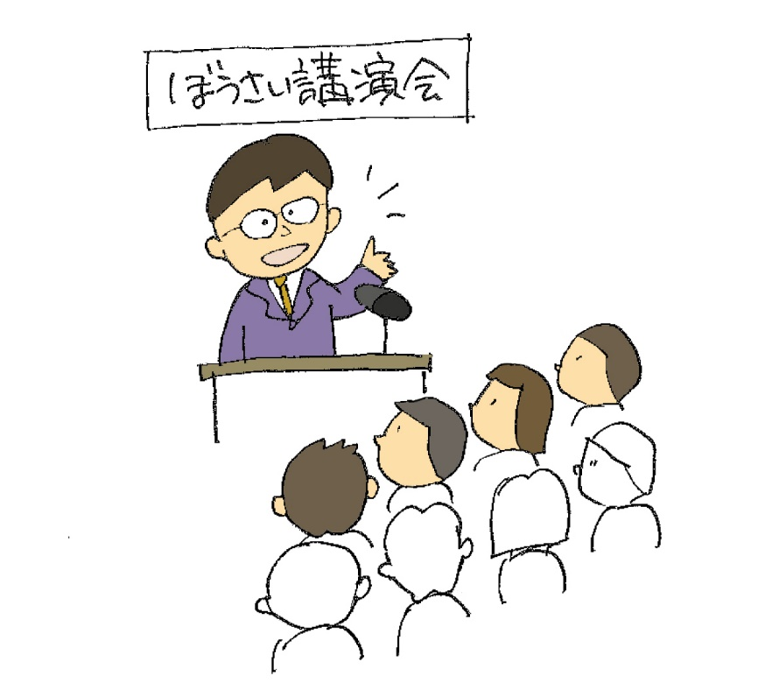

４　水消火器取扱い訓練をしよう（３０分ぐらい）

小さな火。この火が燃え広がって火災となります。初期の火災は消火器で消火することも可能です。普段の生活において火災に遭遇することはめったにありませんが、消火器の使い方を訓練しておけば、いざというときに役立ちます。

この訓練は屋外で行います。水を散水しても大丈夫な場所の選定をお願いします。

やり方

１　訓練参加の人数・場所・日程を決めましょう。

東備消防署に訓練依頼の電話をしてください。参加人数によって使用する水消火器等が増減します。

２　当日、消防車、救急車の駐車場を指示してください。

３　職員から消火器の話を聞きましょう。

消火器の特徴、効果、消火時間、取扱い方法

４　水消火器を使って、訓練しましょう。

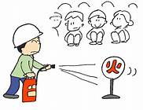

５　消火栓放水訓練をしよう（30分ぐらい）

消火栓には地下式、地上式の２種類があり、近くにホース格納箱があります。（ない所もある）。火災発見時、ホースに管槍（筒先）を接続し、ホースを消火栓に直接つなぐことで水を出すことができ、大きな消火効果を得られます。

この消火栓は上水道を使用します。火災発生時などの緊急時には連絡不要ですが、訓練の場合には**市役所・役場に届け出が必要**です。また、水道の濁りを発生させる恐れもあります。上水道にはかなりの水圧があり、ホースが振られる恐れもあるため地元消防団の協力も必要です。訓練では**車の通行に支障が出ない消火栓を使用**します。

やり方

１　訓練参加の人数・場所・日程を決めましょう。

東備消防署に訓練依頼の電話をしてください。

地元消防団に訓練への参加を依頼しましょう。

２　使用する消火栓の使用許可を取りましょう。

通行に支障が出る場合、道路使用許可が必要になる場合があります。

３　当日、消防車、救急車の駐車場を指示してください。

職員から消火栓取扱い方法の話を聞きましょう。

火災の話、消火栓の特徴、効果、管槍・ホース取扱い方法、注意事項

４　消火栓にホースを接続し、ゆっくりと消火栓バルブを操作し、管槍から水を出しましょう。放水時に管槍に反動力が発生するのでしっかり保持します。

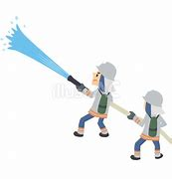５　消防団員は訓練で使用したホースは干して、元のホース格納箱に戻しましょう。

消火栓の使用について（申請窓口）

備前市　上下水道課　６４－１８６２

和気町　上下水道課　９３－１１５０

６　煙体験避難訓練をしよう（１時間ぐらい）

火災で一番恐ろしいのは煙です。煙には一酸化炭素や有毒物質が含まれており、人が吸い込むと重篤な症状となり、最悪の場合、死にいたります。建物火災では、煙は高い所（天井）から溜まっていくので、身を低くしてハンカチで口を押さえながら避難します。訓練では部屋を閉め切ってカーテンで遮光し、スモークマシンで白い無害の煙を発生させます。煙の性状を確認しながら避難行動を体験してください。

やり方

１　訓練参加の人数・場所・日程を決めましょう。

訓練場所（屋内）には１００Ｖコンセントが必要です。

東備消防署に訓練依頼の電話をしてください。

２　住宅用火災警報器、自動火災報知設備がある場合、感知器部分をビニール袋などで覆って煙が入らないようにします。

３　当日、消防車、救急車の駐車場を指示してください。

４　体験する部屋のカーテンをして遮光をします。

５　スモークマシン（１００Ⅴ）をコンセントに接続し、煙（無害）を発生させます。

６　職員から煙の話を聞きましょう。十分な煙が発生したら訓練を開始しま

す。

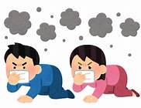

７　救急法を学ぼう（３０分～２時間）

私たちは、いつ、どこで、突然のけがや病気におそわれるかわかりません。健康そうに見えていた人が、ある日突然、急死してしまうこともあります。日本では年間約7万人以上の人が「心臓突然死」により亡くなっているといわれています。倒れた人を、救急の知識と勇気で助けてみませんか？

７－１　ＡＥＤ

７－２　心肺蘇生法＋ＡＥＤ

７－３　止血法・搬送法

７－４　おまかせ

やり方

１　訓練参加の人数・場所・日程を決めましょう。

屋内での訓練が望ましいです。

２　東備消防署にコースを選んで訓練依頼の電話をしてください。

他の要望があれば相談してください。

３　当日、消防車、救急車の駐車場を指示してください。

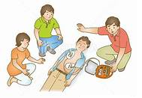

８　地震体験訓練をしよう（１時間ぐらい）

日本は東日本大震災、熊本地震、能登半島地震など数年おきに大規模地震に見舞われています。また、２０２５年１月、政府の地震調査委員会は南海トラフにおける地震発生確立を「７０～８０％」から「８０％程度」に引き上げました。日頃から地震はくるものとして備えていくと同時に、地震体験車で揺れを体験し、身の守り方を学びましょう。

必要なもの

　　４ｔトラックを駐車することができる平坦な広場。

やり方

１　訓練の日程、開始時間を相談してください。

東備消防署が岡山県消防学校に地震体験車の予約をします。

２　予約が確定したら当日の参加者を募ります。

３　当日、４ｔトラック、消防車、救急車の駐車場を指示してください。

４　職員から地震の講話を聞き、訓練を行ってください。

この訓練は**雨天時に地震体験車の使用ができないため雨天時は中止**となります

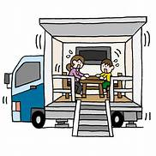

９　運営スタッフ避難所開設・運営訓練をしよう（１時間～３時間ぐらい）

大雨、台風などの災害発生時、高齢者等避難が発令されると、あらかじめ指定されている避難所が開設されます。また、多数の被害家屋が出た場合、避難者は避難所での生活を余儀なくされることとなります。避難所の運営は各自治会が担当することとなり、運営のノウハウも必要です。運営チームを作って、訓練で少しづつ学んでいきましょう。

やり方

１　地域住民、消防団員、施設管理者等で、運営スタッフチームを作りましょう。

２　日時と実施場所を決めましょう。

（２　避難・情報収集訓練と同時に行っても構いません。）

３　訓練種目を決めましょう

Ａ　避難所開設訓練

(1) 施設の安全確認訓練

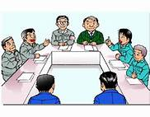(2) 避難所の開設準備訓練

(3) 避難者受入れ訓練

(4) ペットの受入れ訓練

Ｂ　避難所運営訓練

(1) 避難所運営組織の立上げ訓練

(2) 避難者状況の管理訓練

(3) 情報収集・伝達訓練

(4) ライフラインの点検訓練

(5) 備蓄物資の確認・救援物品受入れ・配布訓練

(6) 災害用トイレの設置訓練

(7) 要配慮者の受付・対応訓練

４　避難所の開設・運営に携わる地域の自治会、自主防災組織、消防団や地域住民等に参加を呼びかけましょう。

５　次ページの手順に従って訓練を行いましょう。

この訓練は自分たちで出来ますが不安がある場合はサポートしますので東備消防署に訓練サポート依頼の電話をしてください。

Ａ　避難所開設訓練の手順

(1) 施設の安全確認訓練

災害が発生したとの想定でスタッフは集合して、まず避難施設の安全を確認します。確認するポイントは施設周辺と建物外観の安全、建物内部の安全や、老若男女、子供や要配慮者の避難で困ることはないかなどを話し合って情報共有しましょう。

(2) 避難所の開設準備訓練

受入れ場所やスペース等の整備、受付の設営、避難所レイアウト図の作成や、感染症対策や資材置き場の設定をします。一般避難者、要配慮者、乳幼児やペットスペースなどを決めていきます。最小限の水、食料の確認もします。パテーションがあれば区切ってブースを作ります。

(3) 避難者受入れ訓練

避難者の受付やブースへの誘導を行います。受付で避難者状況のとりまとめをして、避難者を把握します。２　避難・情報収集訓練で行う地域の地図や住宅地図を使った訓練や安否不明者の訓練を行っても構いません。

(4) ペットの受入れ訓練

避難者が連れてきたペットの受け入れを行います。飼い主情報、予防接種情報、ペットの性格や危害恐れの情報を聞きましょう。

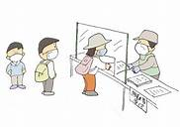

Ｂ　避難所運営訓練の手順（避難は体育館などの大きな施設を使用）

(1) 避難所運営組織の立上げ訓練

避難所運営委員会を立ち上げます。各地区の自治会長や町内会長が集まり、代表と、班の割振りをおこないます。主な任務は次のとおりです。割り振りを行った後、各班で具体的にどのように行っていくか話し合いを行いましょう。

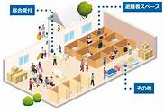

避難所運営委員会

〇 運営体制の整備

〇 状況確認と問題解決

〇 運営ルールの作成

総務班

〇 避難者状況の全般管理

〇 避難者からの相談・要望対応

〇 避難所運営委員会の運営サポート

〇 生活環境全般の整備

〇 ペットの受け入れ環境整備

〇 共有空間・居住空間の安全管理

情報班

〇 情報の収集と整理

〇 情報・ルールなどの周知伝達

〇 取材対応

食料・物資班

〇 物資等の受け入れ態勢の整備

〇 食料・飲料水・生活用品の確保調整と配布

〇 炊き出し

要配慮者支援・健康管理班

〇 応急処置・救護体制の整備

〇 生活環境の衛生管理

〇 避難者の健康管理

〇 要配慮者支援体制づくり

〇 定期的な見回りと支援

(2) 避難者状況の管理訓練

避難者状況の管理を適切に行うために、新規の避難者および退所者の手続きをどのようにすればよいか話し合いましょう。避難者一覧表（紙やパソコン）も作成してみましょう。避難者の家族や連絡先、健康状態等を記入する避難者カードも作成してみましょう。

(3) 情報収集・伝達訓練

避難所運営時に、避難者に提供する情報を掲示板や張り紙で知らせる訓練です。避難者がどのような情報を必要としているか話し合いましょう。

（EX.災害発生情報、安否不明者情報、食料飲料水情報、医薬品情報など）

(4) ライフラインの点検訓練

避難所での避難生活に必要な電気、水道、電話、空調等の設備が機能しているかどうかを点検します。また使用できない場合に、代替手段を話し合い、用意可能なものは用意して、取扱い方法を確認します。避難者全体で一日に必要な水の量や、暖房の燃料なども話し合いましょう。

(5) 備蓄物資の確認・救援物品受入れ・配布訓練

災害規模にもよりますが避難所開設から３日目ぐらいから救援物資が届き始めます。備蓄品の有無、消費期限の確認、救援物資の受け入れ・配布の在庫管理をどのように行うのか話し合いましょう。

(6) 災害用トイレの設置訓練

施設のトイレが使用不可となった場合にどうするか話し合いましょう。段ボールトイレの作成も行ってみましょう。トイレ使用のルールも話し合いましょう。

(7) 要配慮者の受付・対応訓練

要配慮者（高齢者、障がい者）の受け入れをどのようにするのか話し合いましょう。要配慮者が生活するうえで介助方法、必要物品などを話し合いましょう。

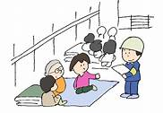

10　図上防災訓練ＤＩＧをしよう（１時間～３時間ぐらい）

ⅮⅠＧ(ディグ)とは災害(Disaster)のＤ、想像力(Imagination)のＩ、ゲーム(Game)のＧの頭文字を取って名づけられた、誰でも行うことができる、気軽で簡単にできる災害図上訓練の名前です。コントローラー、プレイヤーの二つに分かれ地図に状況を落とし込みながら災害の対応を学ぶゲームです。災害写真や被災情報をカードに記載して行ったり、口頭で行ったりします。詳しいやり方、シナリオはインターネットで検索するといくつも出てくるので参考にして訓練してください。

自分たちの地域が過去被災した例をゲームに落とし込んで訓練すると、よりイメージがわくと思います。

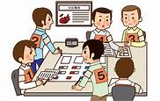

11　総合防災訓練をしよう

今まで行った訓練をいくつか同時に行いましょう。

さいごに

訓練で体験しないと、実際の状況で適切な行動が取れない可能性があります。様々な訓練を通して、危険を察知する能力や適切な対処法を身につけていくことが大切です。

**東備消防署　警備担当**まで

連絡先電話番号

東備消防署　６４－１１３１

東部出張所　８４－９９１９

南部出張所　６７－９９１９

北部出張所　８８－９９１９

※近くの消防署へお気軽に電話してください。

避難者情報カード（避難所運営訓練用）

○　あなたのお住まいは

|  |  |  |  |
| --- | --- | --- | --- |
| 地区名 |  | 地区外 |  |

○　あなたに関することを教えてください

|  |  |  |  |  |  |
| --- | --- | --- | --- | --- | --- |
| ふりがな  氏　　名 |  | 年齢 |  | 性別 | 男  女 |

下記の項目に当てはまるものに○をしてください

○　あなたの家屋の状態は

**全壊 半壊 一部損壊 被害なし**

**床上浸水 床下浸水**

○　だれと避難されていますか（同居されている方のみ）

１　一人で避難してきた

２　二人以上で避難してきた（自分を含めて　　人）

|  |
| --- |
| （だれと：祖父母　両親　配偶者　子供　兄弟姉妹　その他） |

３　安否が確認できていない家族、同居人はいますか

|  |  |  |  |
| --- | --- | --- | --- |
| ふりがな  名　　前 |  | 続柄 |  |
| ふりがな  名　　前 |  | 続柄 |  |

|  |
| --- |
| ○　障がいの有無、病気等の状況  （例：持病があり薬が必要　現在妊娠中　手足が不自由　視覚、聴覚障害など） |
| ○　避難所で配慮してほしいことはありますか  （例：アレルギーがある　乳幼児がいる　ペットがいるなど） |

避難された方の情報を把握するためにお知らせください

実際の災害が起こった場合を想定しています。すべての記入の必要はありません。災害避難者カードから転記しましょう。